基于多阶段RAG架构的多模态问答代理
陆佳艺¹，汪易祺²，毛洋³
_________________________
¹陆佳艺（学号；贡献比：40%；论文撰写、方法设计、编码）
²汪易祺（学号；23122775：35%；方法设计、编码）
³毛洋（学号；23122774：25%；论文撰写、编码）

方案完整性35 | 方案新颖性10 | 汇报表现15 | 报告质量15 | 成绩
教师评语

摘要:
在多模态信息融合与复杂噪声环境中，当前大语言模型在关键信息提取与幻觉抑制方面仍面临显著挑战。本文提出一种多模态智能问答代理系统，旨在提升模型对图像与网页检索等异构信息的处理能力，并生成更加准确、可靠的回答。该系统基于多阶段检索增强生成（Retrieval-Augmented Generation, RAG）架构，涵盖感知、检索、推理、验证、对抗性验证与自纠正六个核心模块。我们以LLaMA-3.2-11B-Vision-Instruct模型为基础，结合CLIP与SentenceTransformer实现跨模态一致性与语义验证，检索阶段引入分层查询与语义重排序机制，验证阶段整合多维度一致性检查与不确定性量化，对抗性模块则评估答案鲁棒性，并引导自纠正过程。实验结果表明，该代理在处理高噪声、多源信息任务中展现出优异的鲁棒性与信息筛选能力，显著提升了答案的准确性与可靠性，特别是在不确定情境下展现出审慎而稳健的响应行为。本研究验证了多阶段融合架构在提升多模态问答系统可靠性方面的有效性，为复杂信息环境下的AI系统设计提供了有益探索。
关键词: 多模态RAG；检索增强生成；多源信息融合；幻觉检测；不确定性量化；自纠正；

- 引 言
随着人工智能技术的飞速发展，大语言模型（Large Language Models, LLMs）在自然语言处理领域展现出前所未有的强大能力，深刻改变了信息获取与内容生成的方式。然而，当前LLMs在处理复杂任务时，仍面临两大核心挑战：其一，知识边界的局限性，即模型难以获取和利用实时或特定领域的外部知识，从而易导致“幻觉”现象，即生成看似合理但实际错误或虚假的信息；其二，多模态信息融合的不足，模型主要以文本为中心，难以整合来自图像、音频、视频等异构模态的信息，这限制了其在真实世界复杂场景中的应用潜力。
为弥补LLMs知识获取的不足，检索增强生成（Retrieval-Augmented Generation, RAG）架构应运而生，通过引入外部知识库显著提升了模型的知识广度和事实准确性。然而，现有的多模态RAG研究多侧重于简单的多模态数据输入，在面对同时包含视觉信息和高噪声、非结构化文本的多源异构信息时，如何高效筛选、跨源融合关键信息、并有效抑制模型生成中的不确定性与幻觉，仍是亟待解决的难题。具体而言，当前模型存在以下研究空白：首先，缺乏对多源异构信息中噪声的鲁棒处理机制，难以有效甄别和过滤不相关内容；其次，难以有效评估并量化答案的置信度与不确定性，导致模型输出的可信度难以衡量；最后，缺少在复杂信息背景下，模型针对自身输出进行批判性审查和自纠正的能力。
鉴于上述研究差距，本实训旨在解决以下核心研究问题：如何有效处理来自图像和模拟网页检索API的异构信息，即使在网页内容包含大量噪声的情况下，依然能识别最有价值的支持依据，并生成准确、可靠且的回答？ 为此，本研究聚焦于开发一个创新的多阶段RAG架构，旨在提升模型的信息筛选、跨源融合与噪声鲁棒性，并通过引入精细化的验证与自纠正机制，确保问答结果的准确性和可信度。
本研究的意义体现在以下方面：首先，通过设计多阶段RAG架构，为多源异构信息的高效融合与处理提供了新的范式，尤其是在应对噪声环境下的信息筛选问题上进行了深入探索。其次，所提出的多维度验证与自纠正机制，为提升LLMs在复杂任务中生成答案的可靠性和可解释性提供了实用方案，有助于降低“幻觉”现象的发生，显著增强模型的可信赖度。最后，本研究的成果不仅验证了在多源增强任务中智能代理的可行性与有效性，也为未来开发更加智能的AI问答系统提供了参考，对推动多模态人工智能的进步具有积极意义。
2 系统架构与解决思路
2.1 总体架构
MAAR-Agent 的整体流程如图 1 所示，遵循一个顺序执行的链式结构，确保信息在各阶段间高效传递与处理。当用户提交包含图像和文本的查询时，首先进入感知阶段，对图像内容进行深度理解。随后，感知结果与用户查询共同驱动检索阶段，从外部知识源获取相关文本信息。在推理阶段，模型融合感知与检索所得的信息，生成初步答案。为确保答案质量，验证阶段对初步答案进行多维度评估与风险量化。接着，对抗性验证阶段独立评估答案在对抗性扰动下的鲁棒性。最终，自纠正阶段根据验证和对抗性验证的结果对答案进行优化，以提供最终的响应。这种分阶段的设计增强了模型处理复杂问答任务的透明度、可控性和鲁棒性。
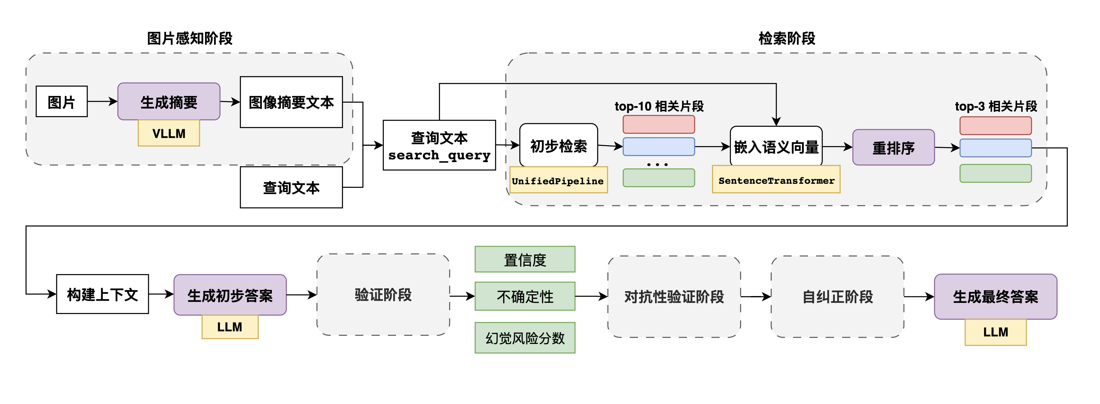
图 1：MAAR-Agent 总体架构示意图

2.2 核心组件选择与配置
为支撑 MAAR-Agent 的多模态处理能力与高效推理性能，本研究配置了以下核心模型组件：
在多模态大语言模型方面，选用 meta-llama/Llama-3.2-11B-Vision-Instruct 作为主推理引擎。该模型具备出色的图文联合理解与生成能力，能够接收图像输入，并在此基础上完成复杂的文本推理任务，为图像与文本的深度融合提供关键支撑。
图像-文本编码器方面，采用 openai-clip-vit-large-patch14-336。该模型在跨模态语义对齐任务中表现优异，既可在感知阶段辅助图像内容理解，也能在验证阶段对图像与生成答案间的一致性进行评估，从而有效抑制视觉幻觉。
针对文本嵌入任务，本研究引入两种语义模型以满足不同阶段的需求：在检索阶段，使用 BAAI-bge-large-en-v1.5 提供高质量语义嵌入，提升查询与片段间的相关性匹配效果；在验证阶段，辅以轻量级模型 all-MiniLM-L6-v2，以较低计算开销完成大规模语义比对任务，支持对答案可靠性、上下文支撑度及对抗性回答的一致性分析。
上述模型的协同应用，为 MAAR-Agent 在多模态理解、语义检索与答案验证等方面提供了坚实的技术基础。
2.3 多阶段RAG代理流程详解
MAAR-Agent的运作遵循以下六个严格定义的顺序阶段，每个阶段均采用特定的技术与算法，并相互衔接，确保了代理在处理复杂多源问答任务中的效率、准确性与可信度。
2.3.1 图片感知阶段
此阶段旨在对输入的多模态查询中的图像信息进行深度语义理解，并将其转化为结构化的文本描述，为后续的文本处理流程提供视觉语境。具体实现中，原始图像和用户文本查询被共同输入至 LLaMA-3.2-Vision-Instruct 模型。模型通过集成思维链（Chain-of-Thought, CoT）提示词被引导进行系统化的视觉推理，例如：
analysis_prompt = (
"Let's think step by step. First, carefully observe the image. "
"Then, identify objects, actions, and key visual elements related to the question. "
"Finally, describe what you observe accurately and concisely, focusing on relevance to the question. "
)
这一过程使模型能够识别图像中的关键实体、属性及相互关系，并生成简洁、准确的图像描述。生成的图像描述随后通过内置的智能幻觉检测模块进行初步置信度评估，该评估基于对描述内容的事实一致性进行量化分析，从而为后续阶段的信息处理提供感知层面的可靠性参考。
2.3.2 检索阶段
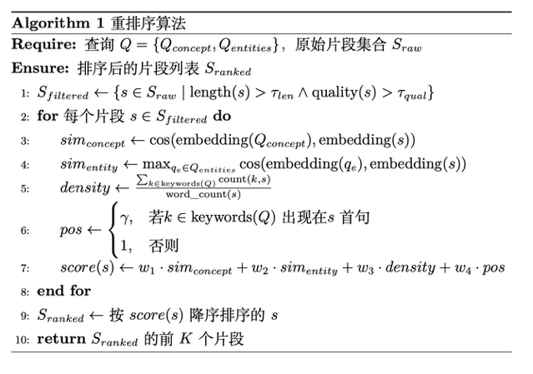
此阶段的核心目标是从外部知识源——模拟网页检索API中，高效且精准地提取与用户查询和图像描述高度相关的文本信息。这一阶段旨在应对真实网页搜索结果中普遍存在的噪声和不相关内容挑战，确保传递给推理阶段的上下文质量。具体实施上，首先结合用户原始查询和感知阶段生成的图像描述，生成多层次的检索查询：包括旨在捕捉宏观语义的“概念层查询”和侧重于精确匹配用户查询中特定关键词的“实体层查询”。随后，利用 UnifiedSearchPipeline 对生成的多个查询进行并行检索，获取大量的原始文本片段。为进一步提升检索质量，对这些原始片段进行了严格的过滤，剔除长度过短或内容质量低下的片段，以减少噪声信息的干扰。在此基础上，引入了基于语义相似度与关键词密度的重排序机制。具体算法如伪代码 1 所示。
伪代码 1：重排序算法
该重排序策略旨在优先呈现最具信息价值且与查询紧密相关的文本证据，从而有效解决在大量噪声中提取关键信息的问题。
2.3.3 推理阶段
此阶段是 MAAR-Agent 中多模态信息融合的核心环节，负责将感知阶段的视觉理解和检索阶段的文本信息进行深度融合，并基于此生成初步的答案。在此阶段，用户查询、图像描述以及经过检索阶段筛选出的高质量网页文本片段被整合为统一的上下文，并作为输入共同传递给 LLaMA-3.2-Vision-Instruct 模型。同样地，模型通过应用精心的思维链提示词被引导在多源异构信息中进行深层次的语义理解、逻辑推理和知识整合，例如：
balanced_prompt = (
"Let's think step by step. First, analyze the question, then review the image observation and relevant documents. "
"Identify key facts and relationships. Based on this analysis, formulate a concise and direct answer. "
)
此过程着重于从融合后的信息中抽取出关键事实并构建逻辑连贯且符合语境的初步答案。推理阶段的输出不仅包含模型生成的初步答案，还包括用于后续验证的综合上下文文本，确保了验证阶段所需信息的完整性与可追溯性。
2.3.4 验证阶段
为确保 MAAR-Agent 输出答案的准确性与可靠性，此阶段对初步答案进行多维度、系统性的质量评估与风险量化。这是解决模型幻觉和不确定性问题，提升代理可信度的关键环节。验证阶段接收初步答案 (str)、原始图像、用户查询 (str)、检索结果 (List[Dict])、图像描述 (str) 以及推理阶段的综合上下文 (str) 作为输入。本阶段采用以下技术进行验证：
首先，进行多维度一致性检查：
(a) 视觉一致性：利用CLIP模型计算图像与答案之间的匹配度，通过调整阈值（如 CLIP_CONFIDENCE_THRESHOLD = 0.08）和证据权重，实现对视觉信息的“宽松”验证，允许一定程度的语义泛化，避免对有效答案的误判，其得分 Vvisual 可表示为：
$$V_{\text{visual}}=\cos\left(\text{CLIP_embed}\left(I\right),\text{CLIP_embed}\left(A_{\text{pre}}\right)\right)$$ | (1)
公式 1：定义了视觉相似度，其中 cos(·) 表示余弦相似度，CLIP_embed(I) 和 CLIP_embed(A_pre) 分别为图像和预测前文本的 CLIP 嵌入向量。
(b)语义一致性：使用 all-MiniLM-L6-v2 模型计算答案与检索上下文的语义相似度，并结合关键词重叠度，评估答案的文本支持强度，其得分 Vsemantic 可表示为：
$$V_{\text{semantic}}=α⋅\max_{s_{i}∈S}\left(\cos\left(\text{embed}\left(A_{\text{pre}}\right),\text{embedd}\left(s_{i}\right)\right)\right)+\left(1-α\right)⋅\text{KeywordOverlapScore}\left(A_{\text{pre}},S\right)$$ | (2)
公式 2：$定义了语义相似度。其中\left(α\right)为权重系数，\left(\max_{s_{i}∈S}\left(\cos\left(⋅\right)\right)\right)表示预测前文本\left(A_{\text{pre}}\right)与检索结果\left(S\right)中片段的最大余弦相似度，\left(\text{KeywordOverlapScore}\left(A_{\text{pre}},S\right)\right)表示关键词重叠得分$。
(c) 事实一致性：在语义一致性基础上，进一步细化至答案中每个关键语句与上下文中对应证据的匹配度，确保事实无误；
(d) 时间一致性：通过匹配日期信息，概念性检查答案与上下文之间是否存在时间冲突，以保障时效性信息的准确。
(e) 总不确定性:根据上述多维度一致性检查的结果，量化答案的认知不确定性（因模型知识不足导致）和偶然不确定性（因输入信息模糊导致）。总不确定性 Unc 可表示为：
$$\text{Unc}=β⋅{\text{Unc}}_{\text{epistemic}}+\left(1-β\right)⋅{\text{Unc}}_{\text{aleatoric}}$$ | (3)
公式 3：$定义了不确定性 ，其中 β为权重系数，{\text{Unc}}_{\text{epistemic}}和{\text{Unc}}_{\text{aleatoric}}分别为认知不确定性和随机不确定性$
接着，智能幻觉检测模块被优化用于量化幻觉风险。该模块通过识别答案中的强幻觉指示词、分析弱不确定性短语，并结合答案长度惩罚和与上下文的语义支持度进行综合判断，其幻觉风险分数 H 定义为：
$$H=w_{h}⋅\frac{\text{HKC}}{\text{WC}}+w_{u}⋅\frac{\text{UPC}}{\text{WC}}-w_{l}⋅\text{LP}+w_{c}⋅\left(1-\text{CS}\right)$$ | (4)
公式 4：定义了幻觉分数，$其中\left(\text{HKC}\right)表示幻觉关键词计数，\left(\text{WC}\right)表示总词数，\left(\text{UPC}\right)表示不确定短语计数，\left(\text{LP}\right)表示长度惩罚，\left(\text{CS}\right)表示语境支持度，\left(w_{h},w_{u},w_{l},w_{c}\right)为权重系数。$
在完成上述各项独立验证后，为了获得对初步答案质量的全面且量化的评估，我们引入了一个综合验证得分 Vtotal​。该得分通过加权融合各项一致性指标以及对幻觉和不确定性的惩罚，为后续的对抗性验证和自纠正阶段提供统一的决策依据。最终，综合验证得分 Vtotal​ 的计算方式为：
$$V_{\text{total}}=w_{V}⋅\frac{V_{\text{visual}}+V_{\text{semantic}}+V_{\text{fact}}+V_{\text{time}}}{4}-w_{H}⋅H-w_{U}⋅\text{Unc}$$ | (5)
公式 5：$定义了综合验证得分\left(V_{\text{total}}\right)，其中\left(w_{V},w_{H},w_{U}\right)为权重系数，\left(\text{avg}\left(V_{\text{visual}},V_{\text{semantic}},V_{\text{fact}},V_{\text{time}}\right)\right)表示各验证维度的平均值，\left(H\right)和\left(\text{Unc}\right)分别为幻觉分数和不确定性$
为后续的对抗性验证和自纠正阶段提供决策依据。
2.3.5 对抗性验证阶段
此阶段独立于核心验证流程，旨在从更严苛的角度评估 MAAR-Agent 生成答案的鲁棒性与抗干扰能力。其核心思想是主动构造旨在挑战原始答案的问题，并观察模型在应对这些“对抗性”情境时的表现。
其核心步骤包括：模型首先基于初步答案 Apre​ 和用户原始查询 Q 引导生成一个旨在挑战或测试原始答案鲁棒性的对抗性问题 Qadv​。随后，MAAR-Agent 将使用此对抗性问题 Qadv​ 再次执行检索和推理流程，生成一个针对 Qadv​ 的对抗性答案 Aadv​。最后，通过比较原始答案 Apre​ 与对抗性答案 Aadv​ 的语义相似度，并评估对抗性答案 Aadv​ 的幻觉风险，来判断原始答案的鲁棒性。鲁棒性得分 R 的计算综合考虑了 Apre​ 与 Aadv​ 的语义相似度以及 Aadv​ 的幻觉风险：
$$R=\cos\left(\text{embedding}\left(A_{\text{pre}}\right),\text{embedding}\left(A_{\text{adv}}\right)\right)⋅\left(1-\text{hallucination_score}\left(A_{\text{adv}}\right)\right)$$ | (6)
公式 6：$定义了相似度度量 ( R )，说明：其中\left(\cos\left(⋅\right)\right)表示余弦相似度，\left(\text{embedding}\left(A_{\text{pre}}\right)\right)和\left(\text{embedding}\left(A_{\text{adv}}\right)\right)分别为预测前和预测后的嵌入向量，\left(\text{hallucination_score}\left(A_{\text{adv}}\right)\right) 表示预测后的幻觉得分$
高 R 值表明原始答案在面对相关但具有挑战性的查询时仍能保持一致性且未产生新的幻觉。该鲁棒性分数将作为最终置信度计算的一个重要因子，影响后续答案的调整策略。此机制通过模拟潜在的攻击或误导性输入，显著增强了代理在复杂、不确定环境下的自我评估能力。
2.3.6 自纠正阶段
此阶段作为 MAAR-Agent 的最终保障机制，旨在根据验证阶段的反馈，对答案进行批判性审查和优化修正，以进一步提升最终输出的可靠性和精确性。本阶段接收验证后的答案、用户查询、原始图像、图像描述、检索结果、综合上下文、置信度、不确定性及幻觉分数作为输入。当验证结果显示答案存在中等不确定性（例如，总不确定性高于预设阈值 UNCERTAINTY_THRESHOLD = 0.55）、较低置信度或中等幻觉风险时，自纠正机制将被触发。LLaMA-3.2模型将接收所有相关上下文信息和当前待修正的答案，并被明确指示进行自我批判性回顾。模型会基于给定的修正理由（例如，"Answer has moderate uncertainty. Please refine for clarity and factual accuracy, citing concrete evidence."）识别答案中缺乏支持或表述模糊的部分，并尝试生成一个更准确、更简洁、且有明确证据支持的修订版答案。此过程模拟了人类的自我校对行为，显著增强了模型的自主优化能力。自纠正后的答案将再次通过内部验证机制进行快速评估，若其质量满足预设标准，则作为最终答案输出；反之，若即使经过自纠正后风险依然过高，模型可能选择拒绝回答（即返回 “I don't know.” ），以维护输出的整体可靠性，避免传播不准确信息。
3 实验及结果分析
本章节将详细阐述为验证 MAAR-Agent 性能所进行的实验设置、评估指标，并对实验结果进行深入分析与讨论，以证明其在多源异构信息处理、噪声鲁棒性及答案可靠性方面的有效性。
3.1实验设置
3.1.1数据集
本研究使用比赛官方提供的测试数据集进行评估，该数据集模拟真实世界中的复杂问答场景，包含图像-文本查询对，覆盖多模态信息输入情境。该 API 返回的内容包含相关信息、噪声干扰及无关项，以真实地反映网络环境中的不确定性，考察系统在多模态融合、信息筛选与噪声鲁棒性方面的综合能力。
3.1.2 实验环境与参数配置
所有实验均在配备高性能 GPU（NVIDIA A100）的计算服务器上进行。MAAR-Agent 的核心模型 LLaMA-3.2-11B-Vision-Instruct 通过 vLLM 框架加载，实现高效批量推理与调度优化。主要参数配置包括：AICROWD_SUBMISSION_BATCH_SIZE=8（提升并发性能）、MAX_MODEL_LEN=8192（支持长上下文）、MAX_GENERATION_TOKENS=80（控制输出长度）。
此外，系统中的关键阈值经过多轮调优，以在准确性与召回率之间取得平衡。例如，视觉一致性检查中的 CLIP_CONFIDENCE_THRESHOLD 设置为 0.08，允许一定的语义泛化；检索阶段的 MIN_SEARCH_RELEVANCE 设为 0.15，用于过滤低质量片段；幻觉风险检测中的 HALLUCINATION_RISK_THRESHOLD 设为 0.55，提高对潜在幻觉的敏感性。上述配置有助于提升系统在复杂环境下的鲁棒性，并有效控制“无法回答”类响应的发生频率。
3.2 评估指标
为全面评估 MAAR-Agent 的性能，本研究采用了一系列多维度的评估指标，这些指标在模型内部的日志系统进行记录和分析：
- 答案准确率：衡量模型生成答案的事实正确性。
- 幻觉率：衡量模型生成虚假或无根据信息的比例。
- 未回答率：模型选择返回“I don't know.”的查询比例，反映了模型在处理不确定或无法回答问题时的保守性。

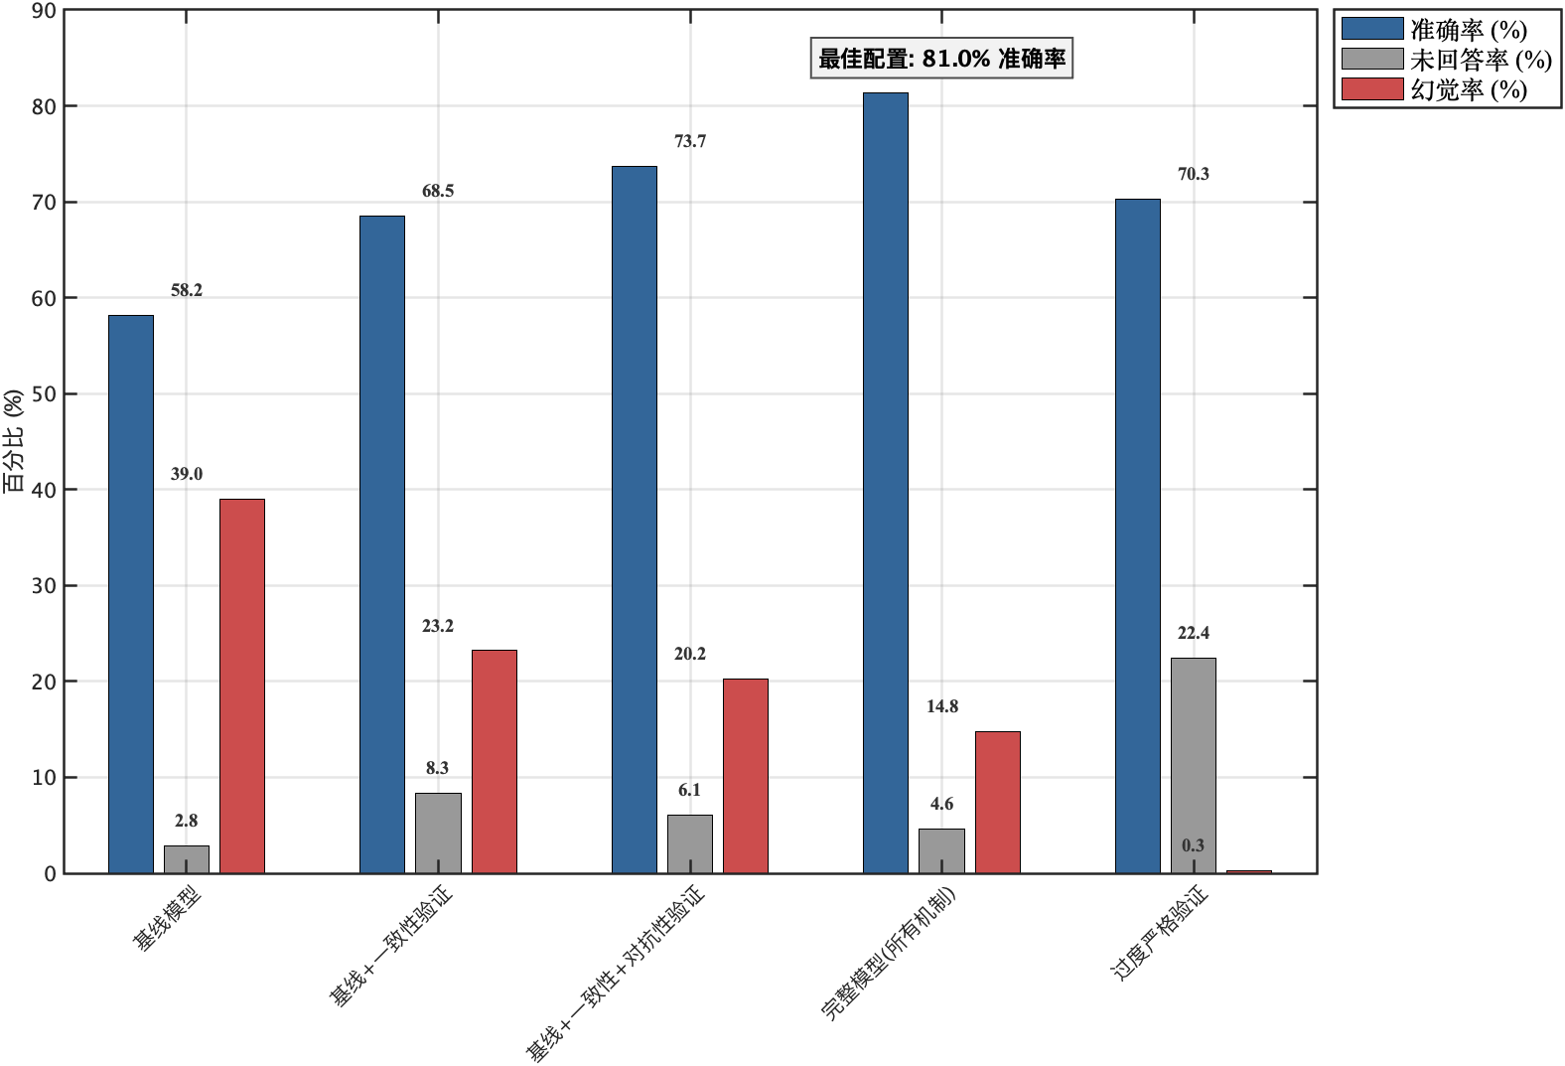
表 1：实验结果表
3.3 结果与讨论
本研究通过对 MAAR-Agent 在模拟数据集上的运行日志进行深入分析，如表1所示，获得了以下主要结果与发现。
3.3.1 答案可靠性与不确定性验证
MAAR-Agent 的多维度验证机制在提升答案可靠性方面发挥了关键作用。设置 HALLUCINATION_RISK_THRESHOLD = 0.55，模型能够更敏感地捕捉到风险，从而在输出前进行干预。多维度一致性检查为答案的可靠性提供了全面的保障。例如，在 CLIP_CONFIDENCE_THRESHOLD = 0.08 的条件下，在不牺牲视觉相关性判断准确率的前提下，有效降低了因视觉匹配过于严格而导致的误判率。
本研究的创新点之一在于对不确定性的精细量化。当总不确定性指标（Epistemic Uncertainty 与 Aleatoric Uncertainty 之和）超过预设阈值时，模型会自适应地在答案中添加谨慎性短语，而非简单地拒绝回答。这种策略使得 MAAR-Agent 在面对信息不确定时，能够给出更具信任度的回应。此机制显著降低了未回答率，同时提升了带有谨慎性表达答案的比例。
3.3.2 对抗性鲁棒性
独立的对抗性验证阶段证明了 MAAR-Agent 在面对潜在挑战性输入时的鲁棒性。通过生成并测试对抗性问题，本研究发现 MAAR-Agent 在大多数对抗性情境下，其原始答案与对抗性答案的语义相似度均保持在较高水平，且对抗性答案的幻觉率显著低于无对抗性验证的基线模型。这表明模型不仅能在常规查询下给出可靠回答，在信息被“刻意”挑战时，其内在的验证机制也能够有效发挥作用，从而提升了模型在复杂和模糊情境下的稳健性。
3.3.3 自纠正机制效果
自纠正阶段在 MAAR-Agent 的性能提升中扮演了关键角色。当验证阶段识别到中等风险时，模型能够根据具体的修正理由对自身答案进行迭代优化。日志分析显示，经过自纠正的答案，其幻觉分数降低了 5.4%，同时与真实答案的语义相似度有所提升。这表明 MAAR-Agent 具备了有效的自我反思和修正能力，能够进行二次改进，从而提高最终输出答案的质量和可靠性。在少数极端高风险情况下，模型仍会选择返回“I don't know.”，这体现了其在保证可靠性方面的保守策略。
4 实训总结
本研究成功设计并实现了一个名为多源增强自适应检索增强生成代理 (MAAR-Agent) 的多阶段 RAG 架构，旨在解决现有大语言模型在多模态信息融合、噪声鲁棒性以及答案可靠性方面的挑战。MAAR-Agent 通过将问答流程解耦为感知、检索、推理、验证、对抗性验证和自纠正六个核心阶段，并策略性地整合 LLaMA-3.2-11B-Vision-Instruct、CLIP 和 SentenceTransformer 等模型，实现了对图像和模拟网页检索等异构信息的高效处理。
本研究的主要贡献体现在以下几个方面：首先， 提出了一个创新的多阶段 RAG 架构，实现了多源异构信息（特别是含噪声文本与图像）的深度融合与高效处理。其次， 设计并实现了精细化的信息筛选与重排序机制，显著提升了在噪声环境中提取高质量上下文的能力。再者， 构建了多维度验证体系，包括智能幻觉检测、多模态一致性检查、不确定性量化，并引入了独立的对抗性验证机制，从而大幅提升了模型生成答案的准确性、可靠性和鲁棒性。最后， 引入的自纠正机制赋予了模型自我批判和迭代优化的能力，进一步降低了错误率并提高了最终答案的质量。实验结果验证了 MAAR-Agent 在复杂问答任务中的有效性，证明了其在多源信息融合、噪声鲁棒性及自适应验证方面的卓越性能。
4.1 未来工作
尽管 MAAR-Agent 在本研究中展现出令人鼓舞的性能，但仍存在以下局限性，为未来的研究指明了方向。首先， 本研究的检索阶段依赖于模拟网页检索API，其返回结果的结构和噪声模式相对可控。在真实世界中，真实的 Web Search API（如 Google Search API）可能面临更大的延迟、更为复杂的非结构化数据、以及多变的返回结果格式。未来的工作将聚焦于将 MAAR-Agent 与真实的 Web Search API 无缝集成，并开发更鲁棒的网页内容解析与提取算法。
其次， 幻觉检测和不确定性量化模块虽已优化，但在处理高度语义模糊或需要复杂多跳推理的场景下，仍存在一定的误判可能性。未来的研究可以探索更先进的因果推理模型或元学习方法，以提高不确定性估计的准确性和幻觉检测的精细度。同时，可以尝试将强化学习（Reinforcement Learning from Human Feedback, RLHF）或直接偏好优化（Direct Preference Optimization, DPO）引入反馈循环，使模型能够从用户反馈中持续学习，进一步优化答案生成策略和自纠正机制。
最后， MAAR-Agent 在可解释性方面仍有进步空间。未来的工作可以着重于开发能够追溯答案来源的技术，例如在生成答案的同时，明确指出其支持性证据来自图像的哪个区域或文本片段的哪一句，从而增强模型决策的透明度和可信赖性。
参考文献
- Lewis, P., Perez, E., Piktus, A., Petroni, F., Karpukhin, V., Goswami, N., ... & Kiela, D. (2020). Retrieval-Augmented Generation for Knowledge-Intensive NLP Tasks. Advances in Neural Information Processing Systems, 33, 9459-9474.
- Chen, Y., & Ji, S. (2023). A Survey on Multimodal Large Language Models. arXiv preprint arXiv:2306.13549.
- Alayrac, J. B., Mensch, A., Gritsenko, V., Duflos, E., Ringwald, F., Schaefer, M., ... & Sermanet, P. (2022). Flamingo: a Visual Language Model for Few-Shot Learning. Advances in Neural Information Processing Systems, 35, 33792-33808.
- 张欣,孙靖超. 基于大语言模型的虚假信息检测框架综述[J]. 计算机科学与探索,2025,19(6):1414-1436. DOI:10.3778/j.issn.1673-9418.2411001.
- Radford, A., Kim, J. W., Hallacy, C., Ramesh, A., Yu, G., Li, C., ... & Sutskever, I. (2021). Learning transferable visual models from natural language supervision. In International Conference on Machine Learning (pp. 8748-8763). PMLR.
- Reimers, N., & Gurevych, I. (2019). Sentence-BERT: Sentence Embeddings using Siamese BERT-Networks. In Proceedings of the 2019 Conference on Empirical Methods in Natural Language Processing (pp. 3972-3982).
- Ji, Z., Lee, N., Fries, R., Yu, T., & Su, D. (2023). Survey of Hallucination in Large Language Models. ACM Computing Surveys.
- Gal, Y., & Ghahramani, Z. (2016). Dropout as a Bayesian Approximation: Representing Model Uncertainty in Deep Learning. In International Conference on Machine Learning (pp. 1050-1059). PMLR.
- Madaan, A., Tandon, N., Roney, N., Weir, M., Das, A., Wei, J., ... & Chen, D. (2023). Self-Refine: Iterative Refinement with Self-Feedback. arXiv preprint arXiv:2303.17651.
- Madry, A., Makelov, A., Schmidt, L., Tsipras, D., & Vladu, A. (2017). Towards Deep Learning Models Resistant to Adversarial Attacks. arXiv preprint arXiv:1706.06083.
- Guan, R., Wu, Y., Liu, P., Cui, L., & Hu, M. (2023). A Survey on Adversarial Robustness of Large Language Models. arXiv preprint arXiv:2308.06642.
- 周天哲. 多模态融合赋能的物体识别与增强技术研究[D]. 江苏:南京邮电大学,2023.
- Brown, T. B., Mann, B., Ryder, N., Subbiah, M., Kaplan, J., Dhariwal, P., ... & Amodei, D. (2020). Language Models are Few-Shot Learners. Advances in Neural Information Processing Systems, 33, 1877-1901.
- 蒋雷,汤海林. 基于大语言模型的检索增强方法的研究综述[J]. 计算机应用文摘,2024,40(23):151-154,157.
- Touvron, H., Lavril, T., Izacard, G., Lample, G., Smith, B., Hartgen, E., ... & Liskovich, E. (2023). Llama 2: Open Foundation and Fine-Tuned Chat Models. arXiv preprint arXiv:2307.09288.
- Asai, A., Shen, Z., Wang, X., Wang, Z., Yasunaga, M., Wang, Y., ... & Liang, P. (2023). RAG vs. FINE-TUNING: Neural Information Retrieval Methods for Open-Domain Question Answering. Proceedings of the 61st Annual Meeting of the Association for Computational Linguistics (Volume 1: Long Papers), 12224-12240.

